Natural Harmony s.r.o.
Bratří Hlaviců 94
75501 Vsetín

V Praze dne 6. 12. 2018
Č.j.: GPČ/E/969/2018/ZS2

Věc: Objednávka jídelních židlí

Na základě e-shopu www.moderni-nabytek.cz a následné tel. dohody objednávám u Vás pro naše gymnázium

Jídelní / konferenční židle Mirabel, oranžová
počet: 50 ks
cena za ks: 1 936 Kč vč. DPH
platba na fakturu
termín dodání: po tel. dohodě

Žádám o písemné (e-mailové) potvrzení objednávky a potvrzení souhlasu:
Smluvní strany Objednávky výslovně sjednávají, že uveřejnění této objednávky v registru smluv dle zákona č. 340/2015 Sb., o zvláštních podmínkách účinnosti některých smluv, uveřejňování těchto smluv a registru smluv (zákon o registru smluv) zajistí Gymnázium, Praha 9, Českolipská 373.

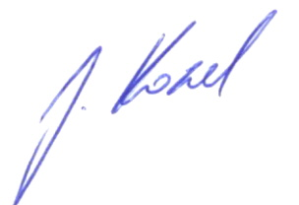
Děkuji a jsem s pozdravem

Mgr. Jaromír Kozel
zást. ředitelky


